System design for HRM8

[AVN] Main: Tính thưởng - Bổ sung trường "Tính thưởng" vào màn hình phụ cấp theo chế độ <0134513>

Yêu cầu khách hàng

Yêu cầu / Đề xuất giải pháp PE
Main - Lương - Danh Mục - Phụ Cấp - Phụ cấp theo chế độ

Bổ sung check chọn "tính thưởng" vào popup "tạo mới phụ cấp theo chế độ": Nếu check vào thì khi tính thưởng sẽ lấy các phụ cấp được check làm mức lương căn cứ tính

Hiển thị cột "tính thưởng" lên lưới "danh sách phụ cấp theo chế độ" dạng tích chọn

Hiện trạng

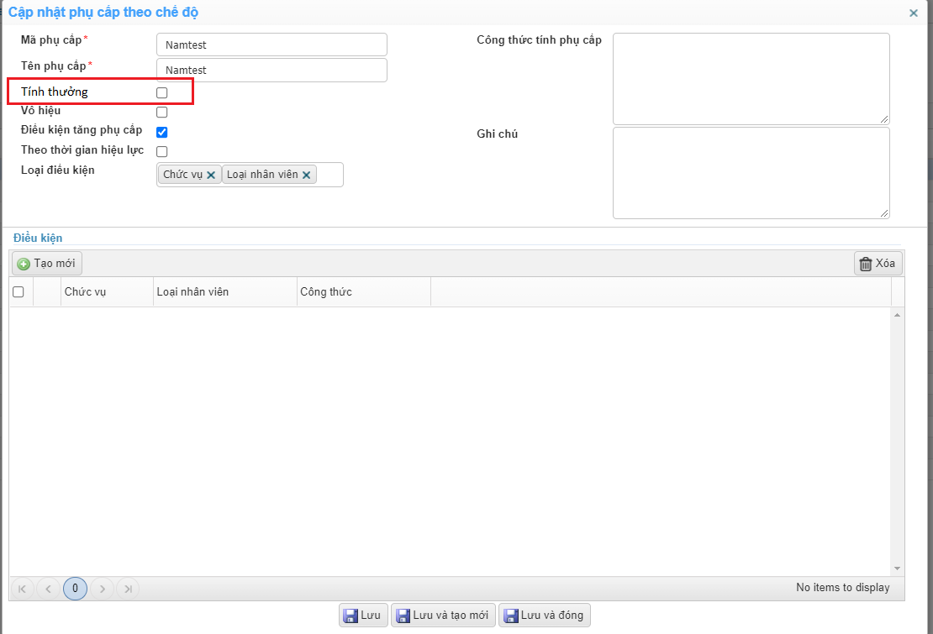

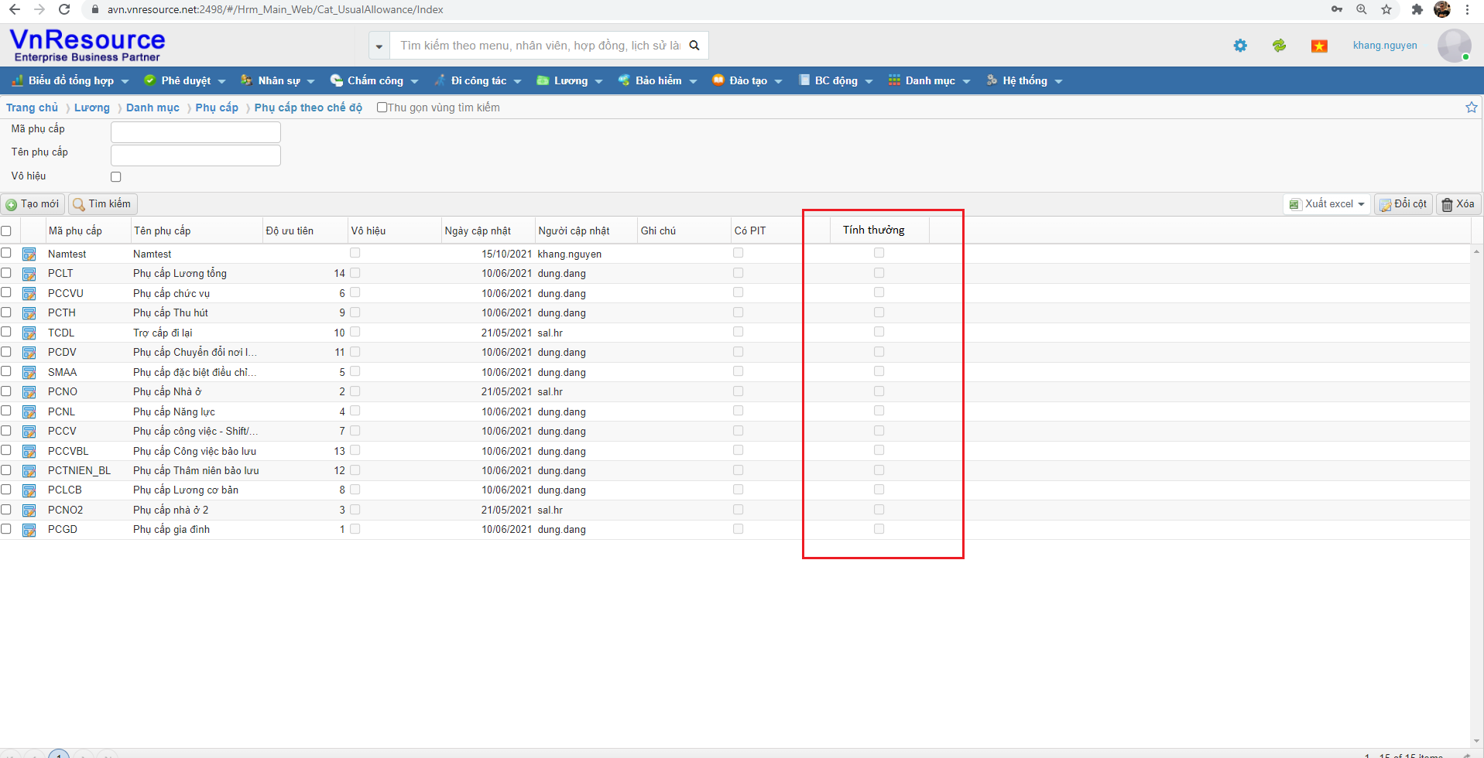

Đề xuất giải pháp

Quy trình nghiệp vụ

Quy trình

Mô tả quy trình

User story 1:

Nghiệp vụ

Giao diện

Xử lý

Phạm vi ảnh hưởng

Use Case

User story 2:

Nghiệp vụ

Giao diện

Xử lý

Phạm vi ảnh hưởng

Use Case

Testcase

Thông tin data test
Main: https://avn.vnresource.net:2502/
Por: https://avn.vnresource.net:2503/
admin: khang.nguyen / 123
sa: admin / 123

3. Remote desktop
IP: 125.212.226.105:1368
PEHCM2 / NYSs@#5TE7QQasWC7Z

4. SQL Server
Server name: 125.212.226.105,1968
User: sa
Pass: TGn<@7qY
DB Name: HRM9_AVN

Kịch bản / Data test
Tạo mới phụ cấp A, có check tính thưởng
Phụ cấp B, Không check tính thưởng
- Vào màn hình tính thưởng > Tính thưởng, hệ thống chỉ lấy phụ cấp A để làm căn cứ tính thưởng

